Université de Valenciennes et du Hainaut-Cambrésis


ISTV
Année universitaire 2018-2019

TRAVAUX PRATIQUES
Conception de bases de données

Henri TSOUNGUI

Installation sous windows et Linux
Connexion au serveur
Manipulation d’objets de la BDD
Gestion des rôles et privilèges
Travaux pratiques
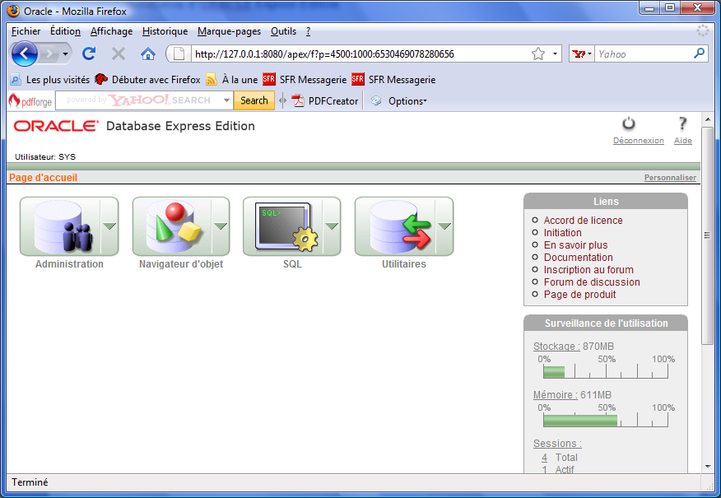
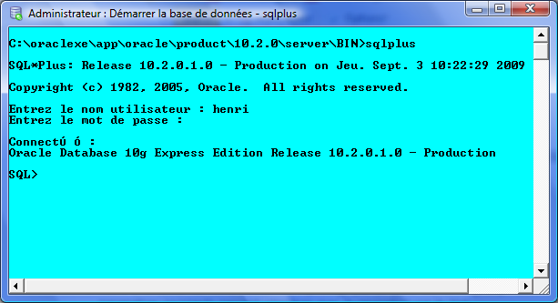

©Henri TSOUNGUI, LILLE, Aug 2009, htsoungui.ifrance.com

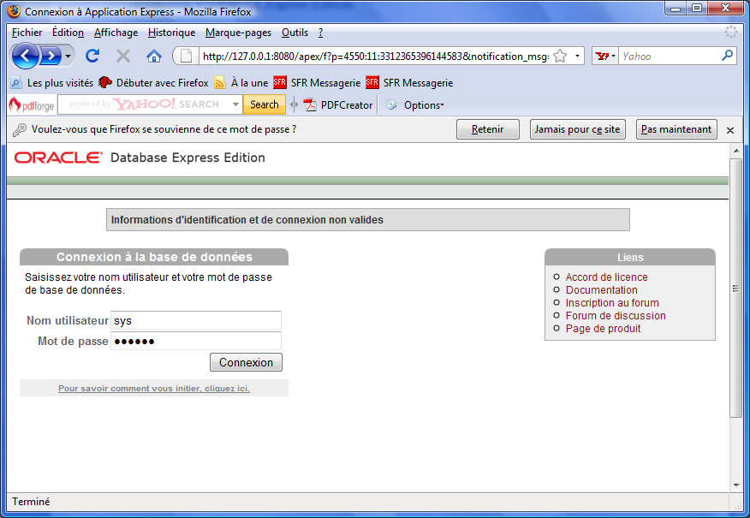

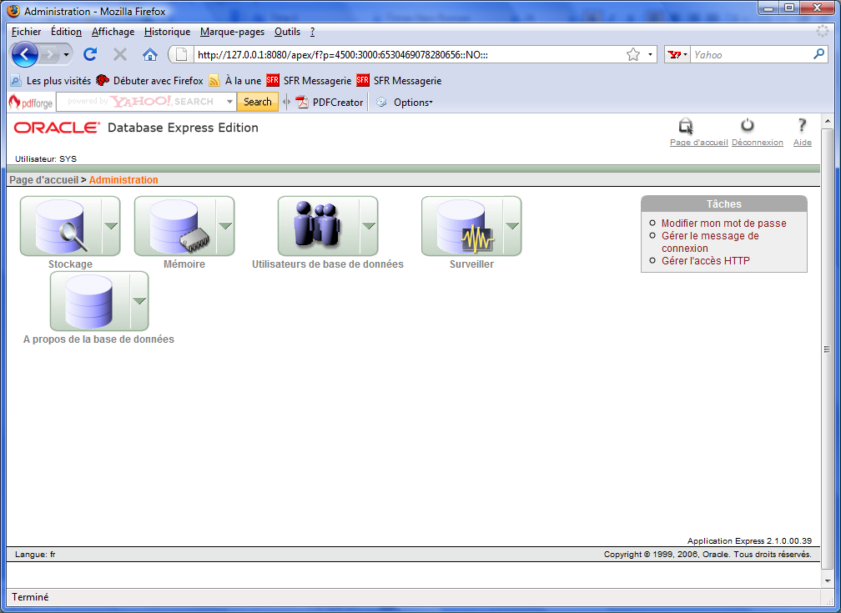

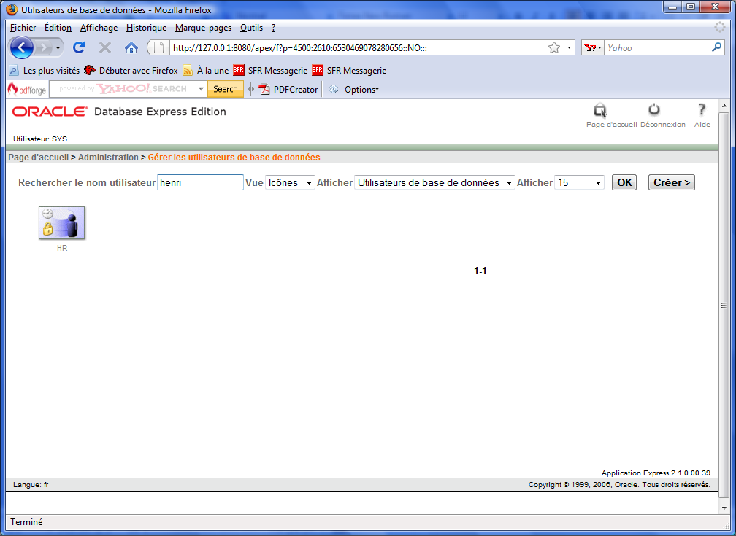

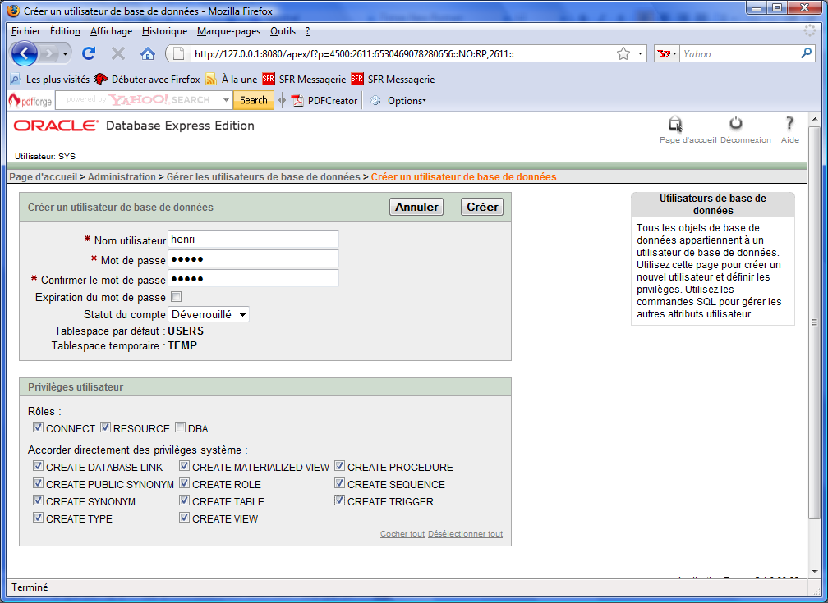

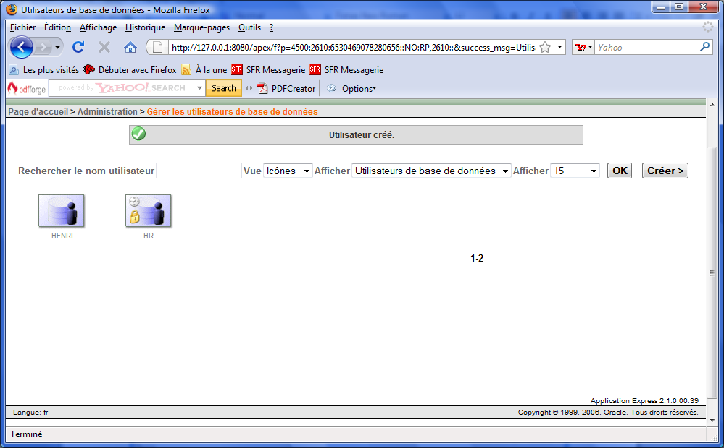

Première connexion de l’utilisateur Henri
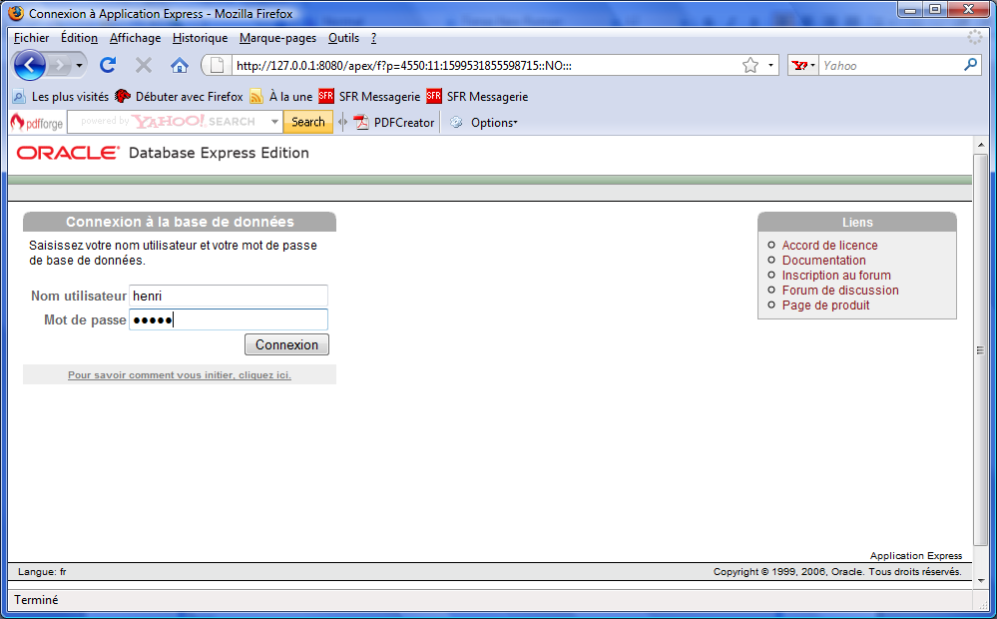

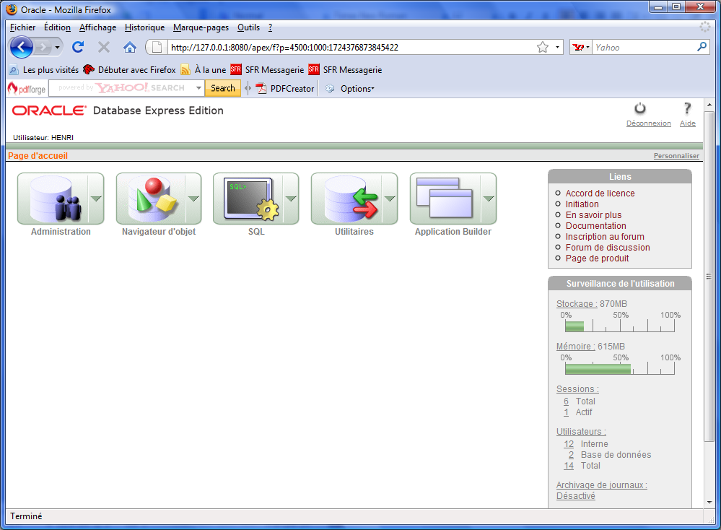

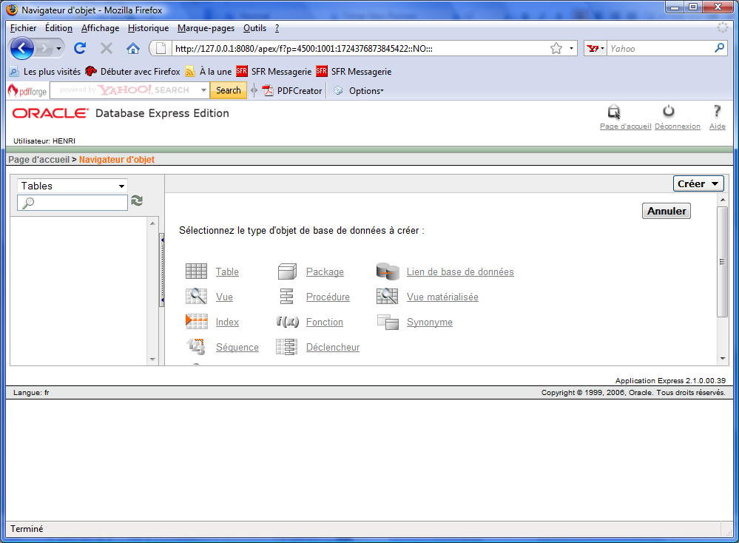

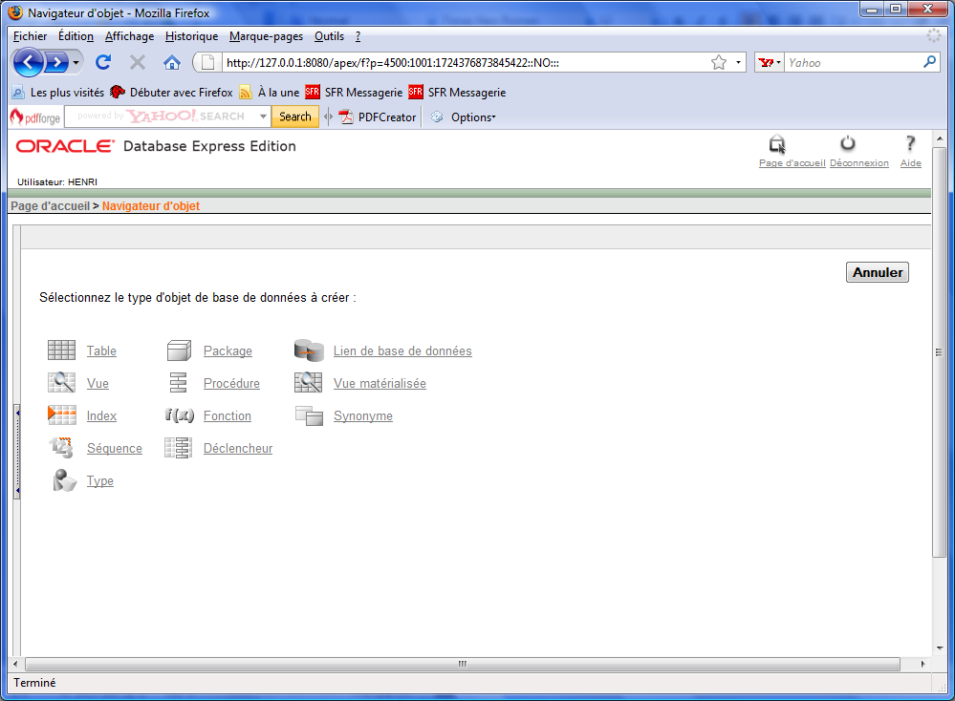

On choisit de créer une table appelée CLIENT
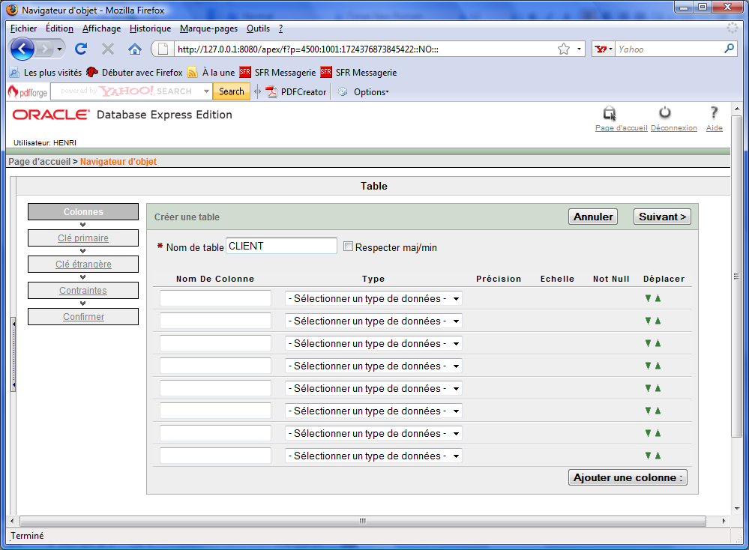
Compléter la structure de la table en renseignant les noms des champs et leurs propriétés.
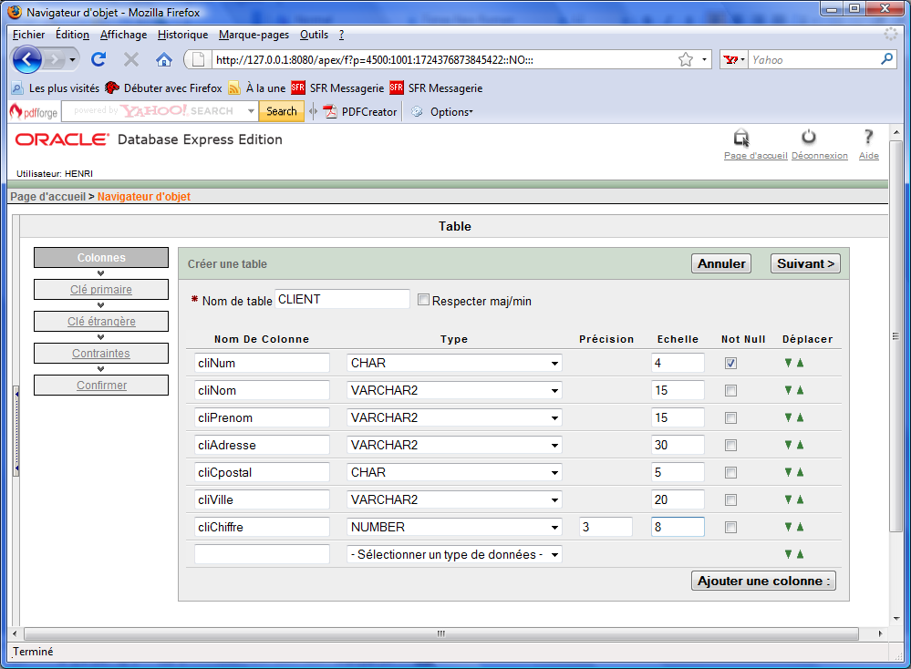

Définition de la clé primaire (PK : Primary Key)
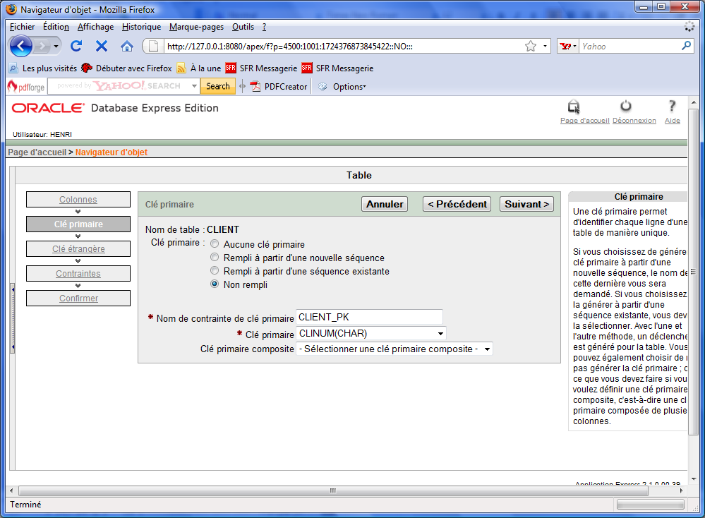
Confirmer cette spécification.
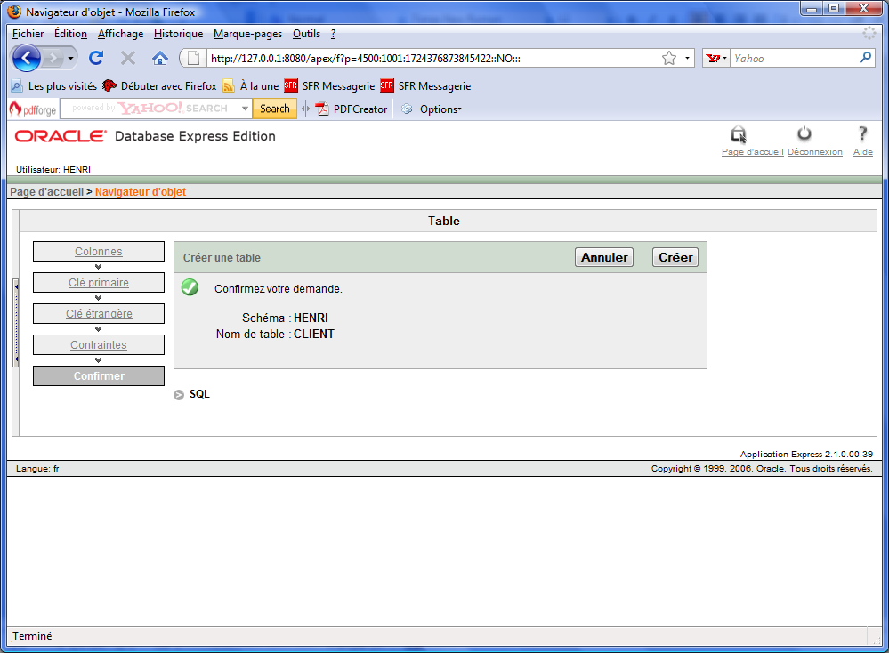

Confirmer la création de la table en cliquant sur Créer.
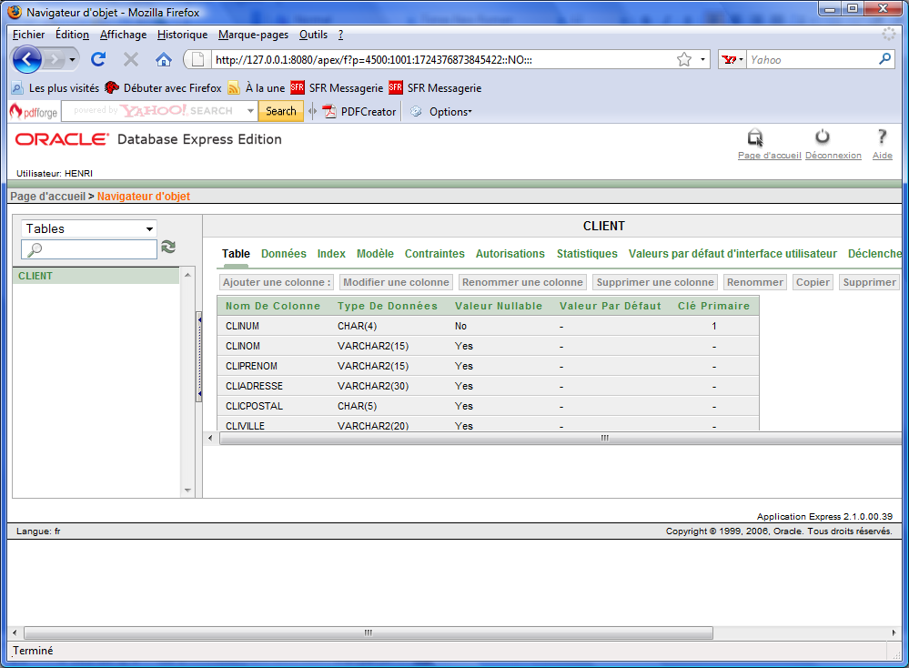

Cliquer sur Données
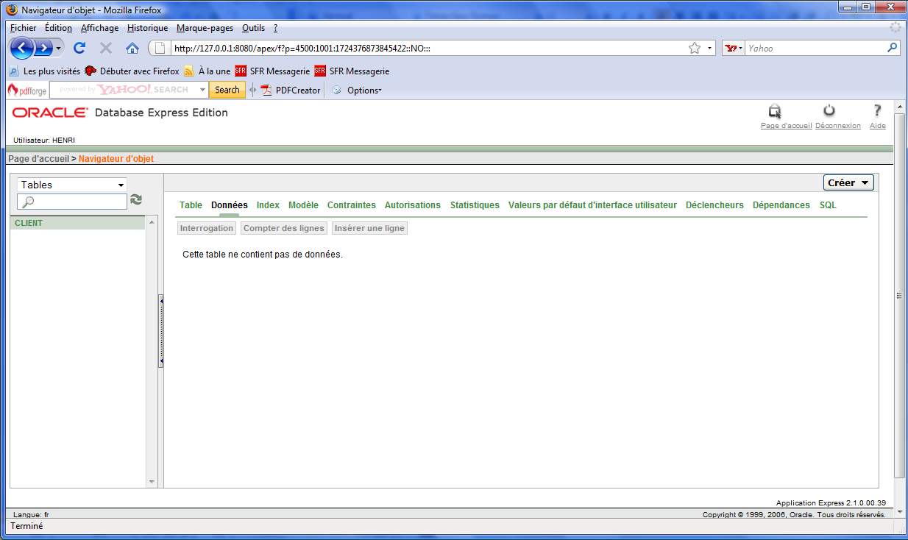
Pour saisir des données, cliquer sur ‘Insérer une ligne’
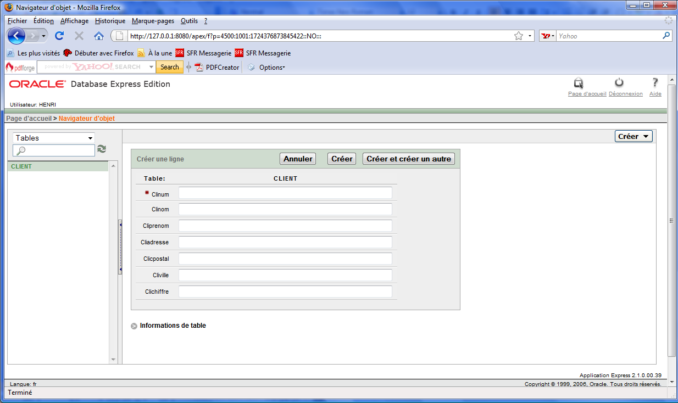

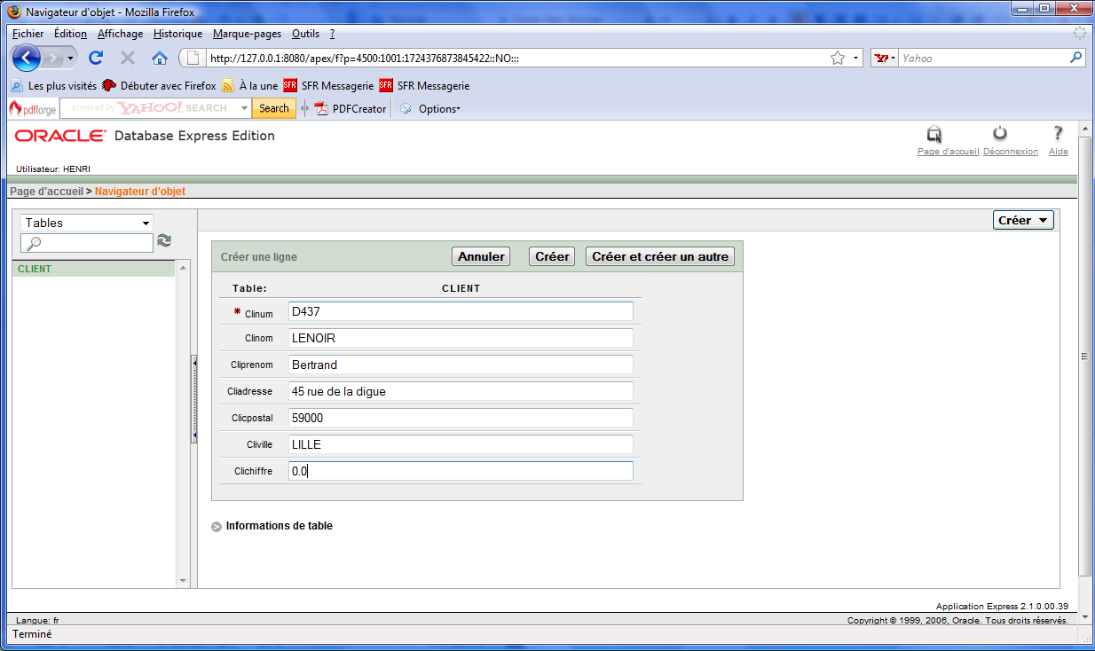
Continuer à créer d’autres enregistrements si nécessaire.
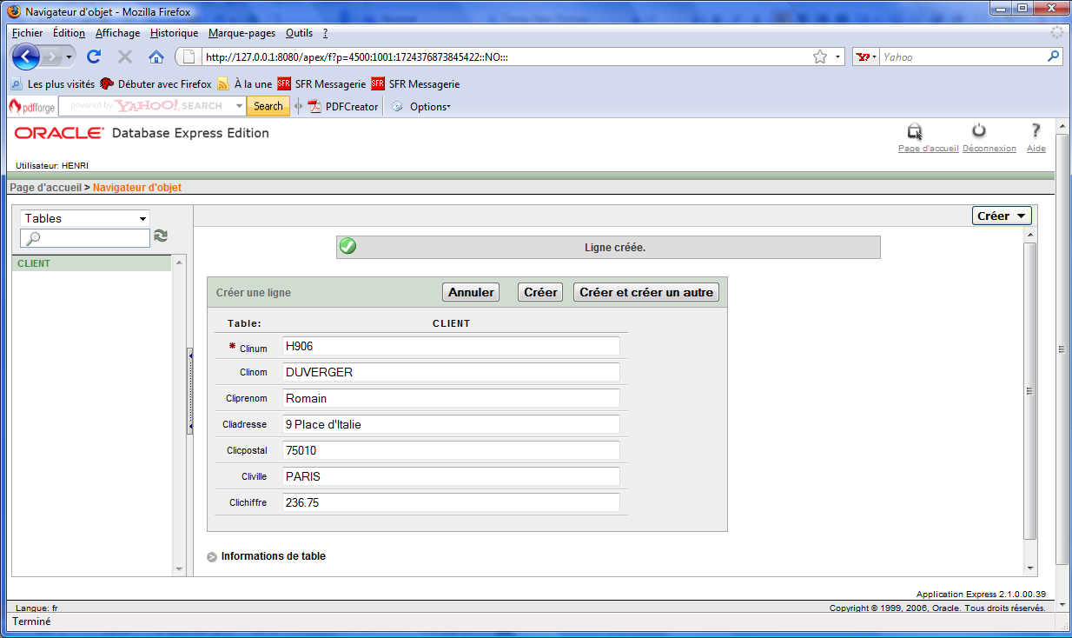

Erreur de données concernant la « précision » à gérer.
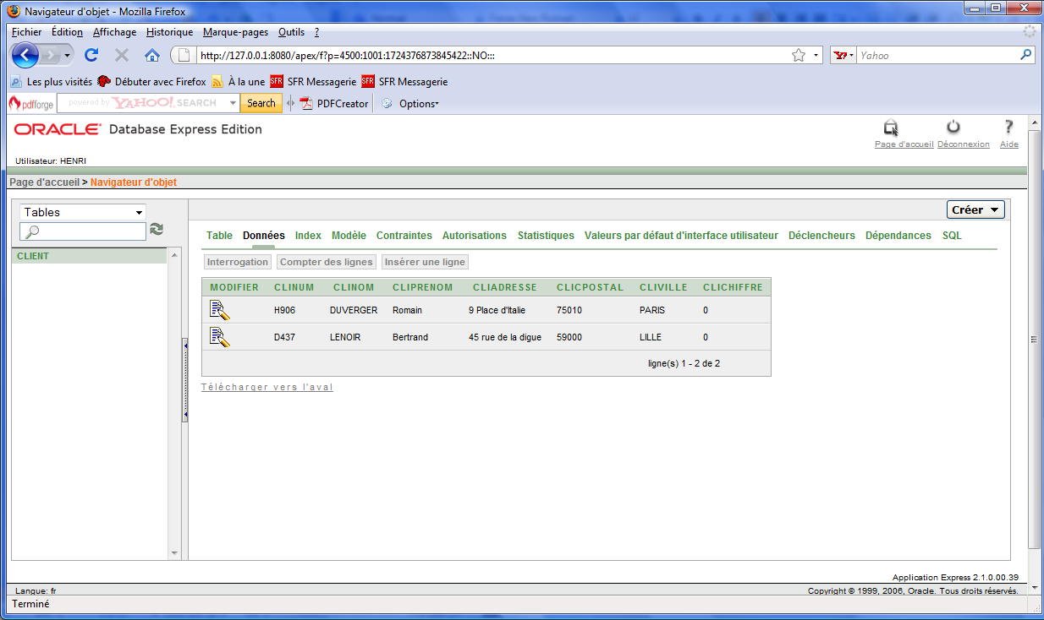

Pour visualiser le code SQL généré, cliquer sur SQL

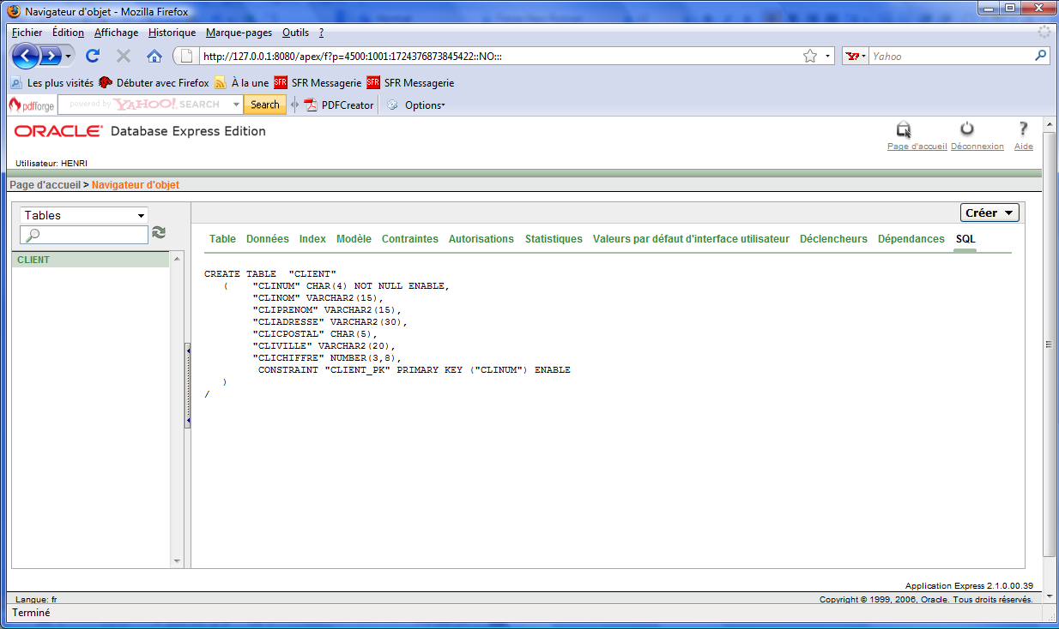

Retour à la page d’accueil
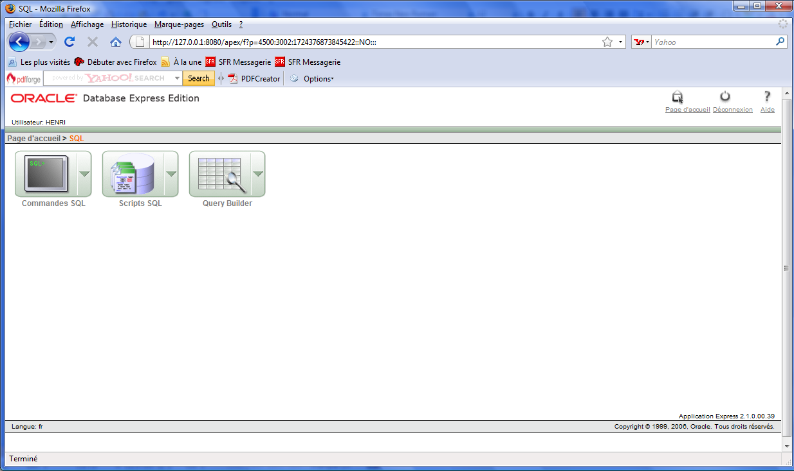

Cliquer sur ‘Commandes SQL’
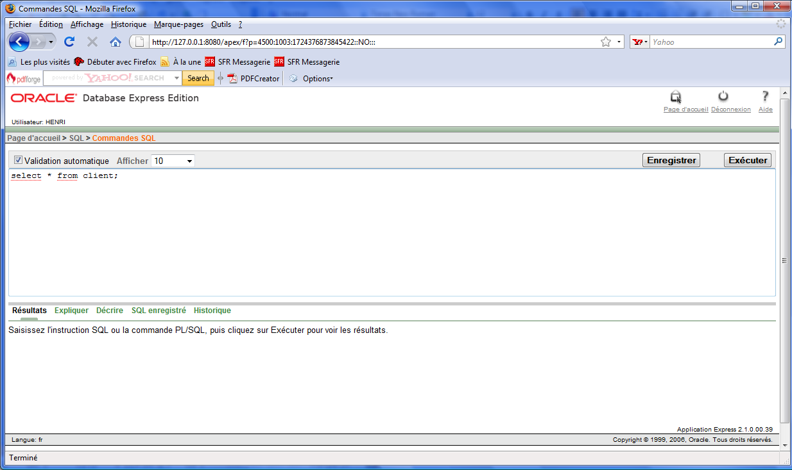

Tapez votre requête et cliquez sur ‘Exécuter’
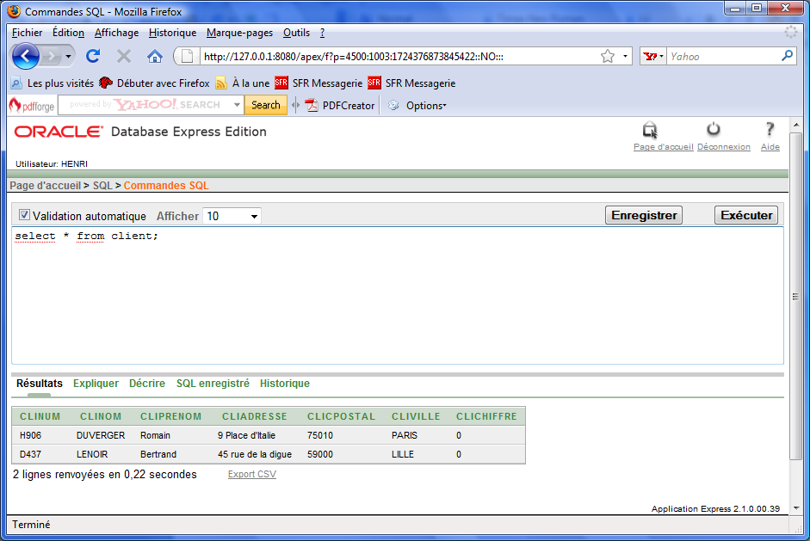
Une deuxième requête
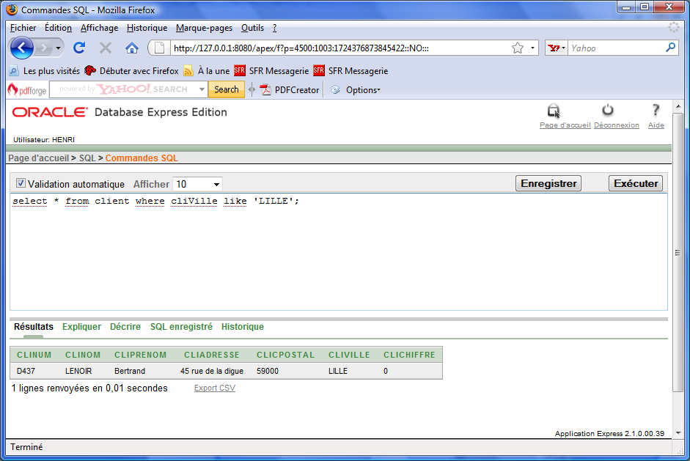

Voilà ! A vous de décoller en trombe.

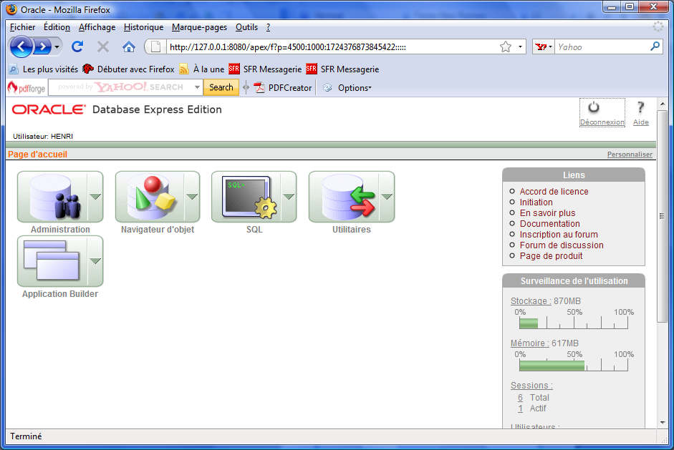
Déconnectez-vous du serveur.
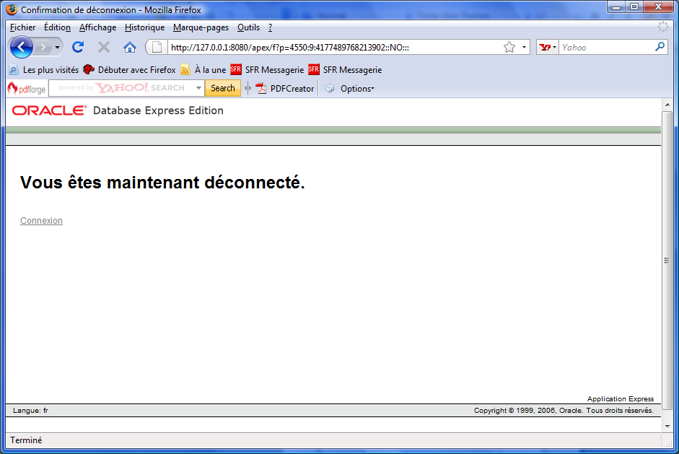
Aurevoir et à très bientôt.

Déverouillage et activation du compte de l’utilisateur HR :

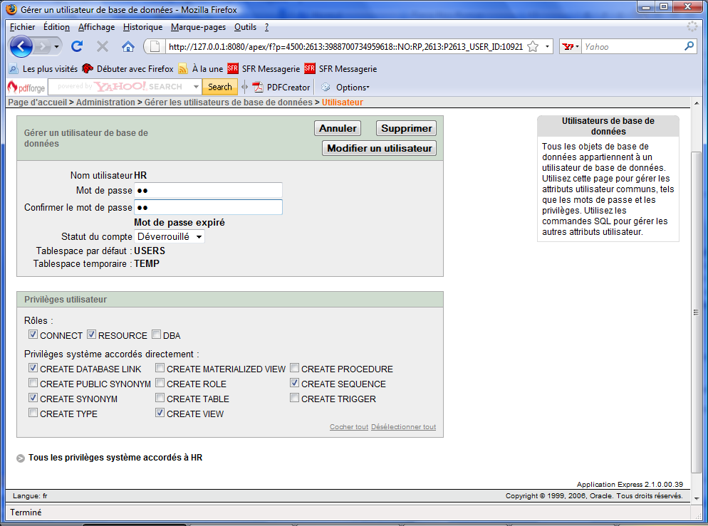
On attribue le mot de passe hr à l’utilisateur et pour valider ces modifications, on clique sur ‘Modifier un utilisateur’. Résultat : l’icône HR ne comporte plus de cadenas. Cet utilisateur peut désormais se connecter.
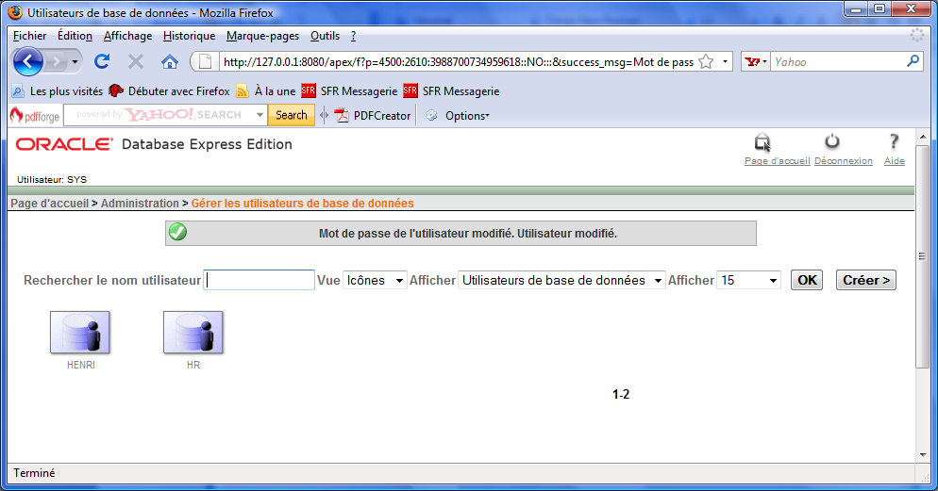

Visualisation de tous les privilèges de l’utilisateur HR.
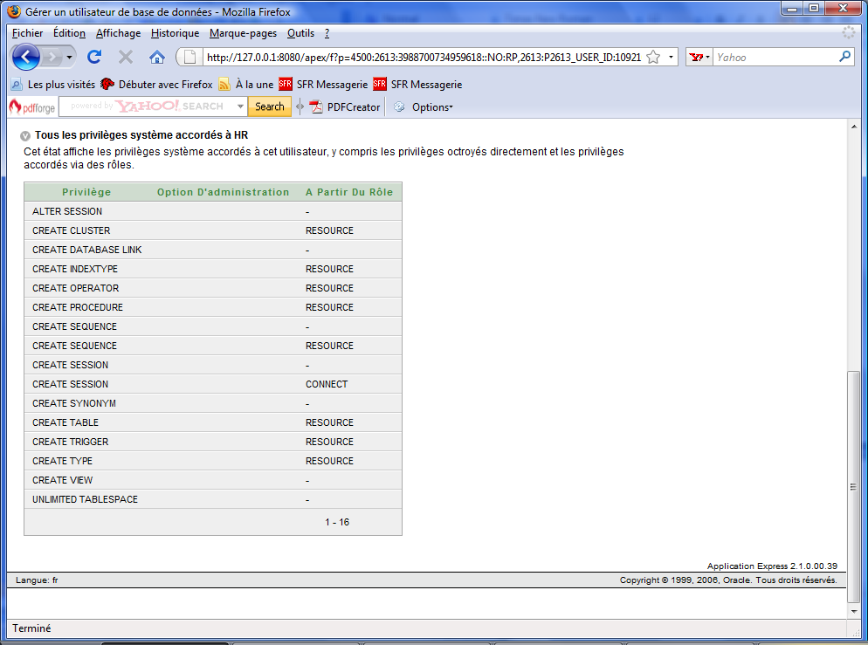

Exemple de traitements sur une petite table appelée ‘TEST’
Structure de la table :

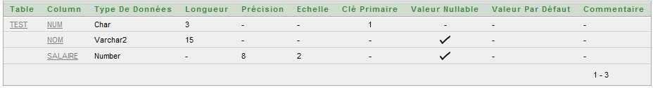

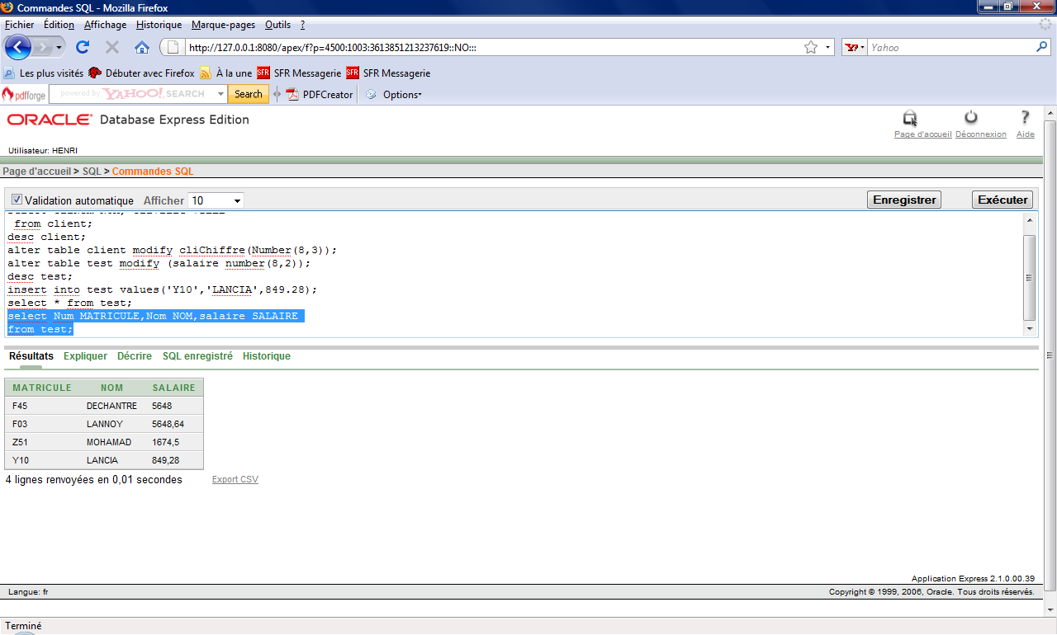

Requêtes
1-Affichage de la structure (description) de la table (cf. capture ci-dessus)
describe test ;
2-Liste de toutes les colonnes avec Titre
SELECT Num MATRICULE,Nom NOM,salaire SALAIRE
FROM test;
3-Modification de la structure (colonne Salaire) de la table
ALTER TABLE test MODIFY (salaire number(8,2));
4-Affichage des noms de toutes les tables
select table_name from tabs;
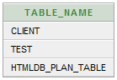

En résumé, voici la capture finale :

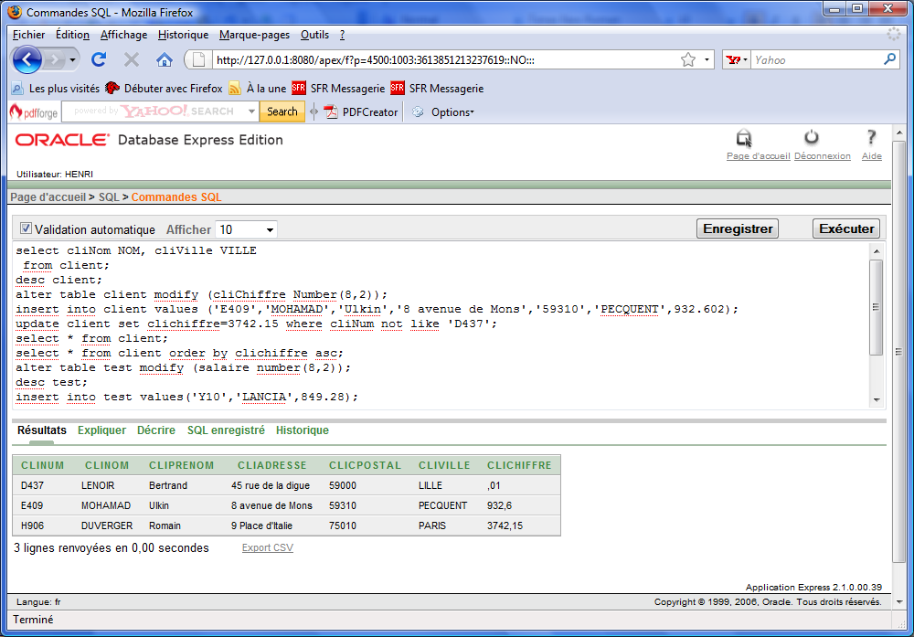

RAPPELS : COMMANDES SQL DE BASE

Opérateurs disponibles
Opérateurs | Effets | Exemples
= | égal | WHERE salaire = 2000 €
< | inférieur à | WHERE salaire < 2000 €
> | supérieur à | WHERE salaire > 2000 €
<= | inférieur ou égal à | WHERE salaire <= 2000 €
>= | supérieur ou égal à | WHERE salaire >= 2000 €
<> | différent de | WHERE salaire <> 2000 €
PAS NULL | non vide | WHERE salaire = NULL
NULL | vide | WHERE salaire = PAS NULL
LIKE | contient | WHERE Prénom LIKE « Luc »

Select
SELECT "nom de champ" FROM "nom de table" Affiche les données contenues dans les champs à partir des tables listées.

Order By
SELECT "nom de colonne" FROM "nom de table" [WHERE "condition"] ORDER BY "nom de colonne" [ASC, DESC] Paramètre des critères de tri.

Where
SELECT "nom de colonne" FROM "nom de table" WHERE "condition" Paramètre une condition de sélection.

Like
SELECT "nom de colonne" FROM "nom de table" WHERE "nom de colonne" LIKE {modèle} Avec WHERE. Paramètre dans une condition de sélection, un critère sur une partie d’un champ.

Count, Avg, Max, Min, Sum
SELECT COUNT ("nom de colonne") FROM "nom de table" Opérateur arithmétique : compte, moyenne, maximum, minimum, somme.

And – Or
SELECT "nom de colonne" FROM "nom de table" WHERE "condition simples" {[AND|OR] "condition simples"}+ Avec WHERE. Paramètre plusieurs conditions.

Not
SELECT "nom de colonne" FROM "nom de table" WHERE "condition simples" {[NOT] "condition simples"} Avec WHERE. Paramètre exclue une condition.

Between
SELECT "nom de colonne" FROM "nom de table" WHERE "nom de colonne" BETWEEN 'valeur1' AND 'valeur2' Paramètre un intervalle.
Group By
SELECT "nom de colonne 1", SUM("nom de colonne 2") FROM "nom de table" GROUP BY "nom de colonne 1" Paramètre un regroupement.

Having
SELECT "nom de colonne 1", SUM("nom de colonne 2") FROM "nom de table" GROUP BY "nom de colonne 1" HAVING (condition fonction) Paramètre une condition.

Insert Into
INSERT INTO "nom de table" ("colonne 1", "colonne 2", ...) valeurS ("valeur 1", "valeur 2", ...) Ajoute d’enregistrements.

Delete From
DELETE FROM "nom de table" WHERE {condition} Suppression d’enregistrements.

Update
UPDATE "nom de table" SET "colonne 1" = [nouvelle valeur] WHERE {condition} Modifier un enregistrement.

Distinct
SELECT DISTINCT "nom de colonne" FROM "nom de table" Sélectionne dans un champ les données différentes.

In
SELECT "nom de colonne" FROM "nom de table" WHERE "nom de colonne" IN ('valeur1', 'valeur2', ...) Sélectionne des données précises.
Creat Table
CREATE TABLE "nom de table" ("colonne 1" "type de données colonne 1", "colonne 2" "type de données colonne 2", ...) Crée une table.

Drop Table
DROP TABLE "nom de table" Supprimer une table.

Truncate Table
TRUNCATE TABLE "nom de table" Supprime toutse les données d’une table.

Base GESCOM

On considère la base GESCOM relative à une gestion de commandes, constituée des relations suivantes :

CLIENT(cliNum, clinom, cliVille, cliDept)
PRODUIT(prodNum, prodLibel, prodFour, prodpuht, prodStock)
COMMANDE(comNum, comClient, comDate)
LIGNECOM(lignCmde,lignProd, lignQte)

Tables de données

CLIENT COMMANDE
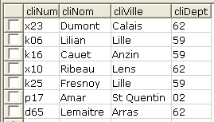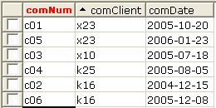

PRODUIT LIGNECOM
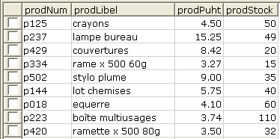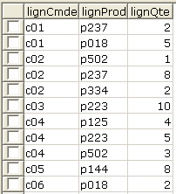

Enoncés des requêtes

1) Clients du Nord et du Pas De Calais :

2) Liste des clients triée sur Nom, ville,department :

3) Nombre de clients par department :

4) Liste des produits pordre croissant du prix :

5) Quantité totale en stock (nombre de produits):

6) Produits de la commande « C02 » :

7) Numéro, nom,ville,date commande du client ayant passé la commande « c03 » :

8) Montant de chacune des commandes

9) Nombre de commandes en 2005 :

10) Commandes par an :

11) Nombre de clients ayant commandé le produit “p018” :

12) Clients qui n’ont pas (jamais) passé commande :

13) Nombre de commandes par produit

Solutions

Exercice(d’après un DS en BTS IG 1ère année)
On propose la base de données ‘BANQUE’ composée des relations suivantes :
TYPECPTE(TypeCpteCode, TypeCpteLibelle)
COMPTE(CpteNum, CpteClient, CpteType, CpteDate, CpteDispo,
CpteDecouvert)
CLIENT(CliNum, CliNom, CliPrenom, CliAdresse, CliVille)
OPERATION(OperNum, OperCpte, OperType, OperPersonne,
OperMontant, OperDate)
TYPEOPER(TypeOperCode, TypeOperLibelle)
A) Ecrire les requêtes SQL permettant d’obtenir les résultats suivants :
- Liste des n° de compte, n° de client, nom du client, type de compte, Date d’ouverture, disponible.
- Liste des n° de compte, n° de client, ville, disponible, pour les comptes des clients de «Valenciennes ».
- N° de compte, nom du client, pour lesquels le découvert dépasse 750 euros et pour les comptes de type « C » (chèque).
- Liste de tous les n° de compte du type « E » (Epargne) des clients de Lille dont l’ouverture est postérieure à 2005.
B) Quels résultats donnent les requêtes suivantes :
- SELECT CliNum, CliNom, CpteDispo
FROM Client CLI, Compte CPT
WHERE CLI.CliNum=CPT.CpteClient
AND CPT.CpteDispo < (-CpteDecouvert);
- SELECT CpteClient, COUNT(CpteNum) FROM COMPTE
GROUP BY CpteClient;

Exercice (d’après un DS en BTS IG 1ère année)
Soit la base suivante
ETUDIANT(NumEtud, NomEtud, Sexe, DateNaiss, Ville, Dept)
INSCRIPTION(NumEtud, NumCours, Frais, Note)
COURS(NumCours, Titre, HeuresLabo)
Ecrire les requêtes pour obtenir
- La liste des noms des étudiants, sexe, Frais pour les étudiants du Nord(Dept).
- Noms et ville des étudiants habitant la même ville que « McDonnald ».
- Liste des noms, Date de naissance des étudiants de la ville de « QUEBEC » de sexe masculin(‘M’).
- La somme de tous les frais d’inscription à tous les cours.

Base de données STATION

Situation
Les usagers d’une station de sports d’hiver habitent des logements caractérisés par certaines commodités : téléviseur, petit réfrigérateur, WC individuel, douche, etc. Les appartements sont de types F1, F1 bis, F2, F3, studio, etc. On vous propose le schéma de la base ci-dessous.

Tables et liens

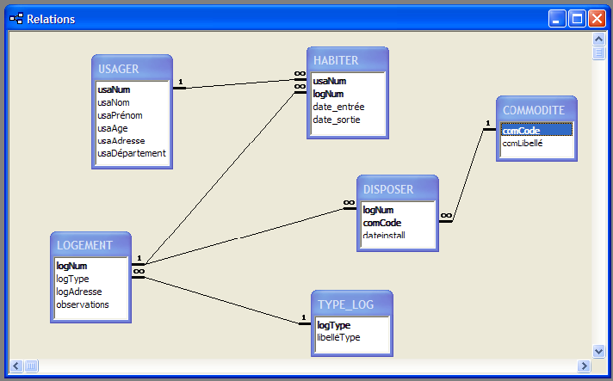
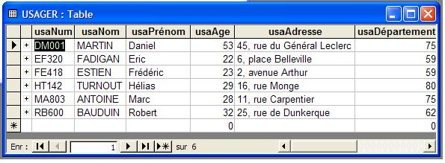

USAGER(usaNum, usaNom, usaPrenom, usaAge, usaAdresse, usaDept)
HABITER(usaNum,logNum,date_entree, date_sortie)
LOGEMENT(logNum, logType, logAdresse, logLoyer, Observations)
TYPE_LOG(logType, libelleType)
COMMODITE(comCode, comLibelle)
DISPOSER(logNum,comCode,D_install)

Requêtes
- Liste des n° d’usager, nom, n° de logement occupé et adresse de ce logement triée sur le nom d’usager.
- Liste des logements de type « studio » disposant d’un réfrigérateur.
- Nombre de logement actuellement inoccupés.
- Numéro et adresse des logements comportant au moins deux commodités.
- Nombre de logements « F2 » comportant une douche individuelle.
- Quels usagers (noms, age) ont un âge strictement supérieur à l’age moyen des usagers.
- Quels usagers (nom, prénom, département) sont originaires du même département que l’usager de n° « DM001 » ?
- Quelle est la masse monétaire de tous les loyers mensuels ?
- Combien rapportent les « studios » ?
- Nombre de logements par type(liste type logement, nombre).
- Liste des n° appartement et nombre de commodités par appartement.
12) Liste des n° d’usager, nom, prénom, type de logement occupé, adresse, loyer, date d’entrée pour tous les usagers, triée sur le nom d’usager.

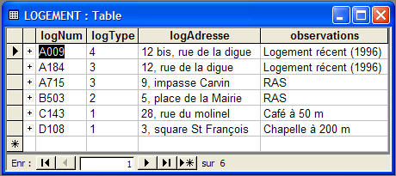

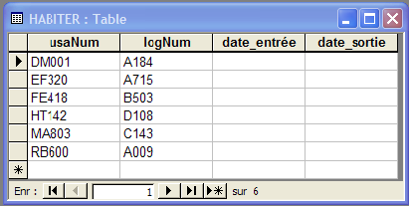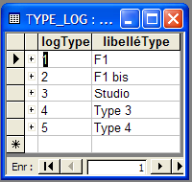

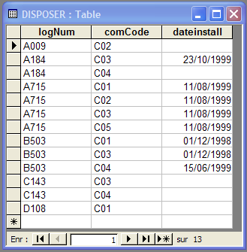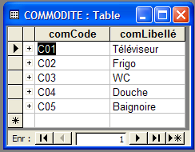

Base EPICERIE

On vous propose la BDD dont les tables sont données ci-dessous.

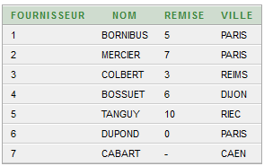
FOU (Fournisseurs)

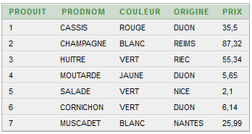
PROD (Produits)

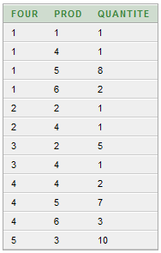
FOUPROD (Stocks)

Travail à faire

I –Donner le MCD (Modèle Conceptuel des Données) ou modèle E/A (modèle Entités-Associations) correspondant à la base FOUPROD ci-dessus.
Une ENTITE est donnée par son nom et ses propriétés, en précisant une des propriétés unique pouvant être un IDENTIFIANT pour l’ENTITE. On souligne les identifiants.
AboNum
AboNom
AboPrenom
AboAdresse
. . .

ABONNE
DEPARTEMENT
DepCode
DepNom
DepRegion
. . .

habiter

(1,1)
(1, n)

- Un abonné habite dans 1 département « au moins » et dans un département « au plus »
- Un département accueille « au moins » 1 abonné et plusieurs abonnés (« au maximum »)
-Deux entités peuvent être liées par des « liens » appelés ASSOCIATION, par exemple « habiter » entre un abonné et un département.
-Il existe des CARDINALITES entre les entités notées (x, y) et les associations selon les règles de gestion, Par exemple, la cardinalité (1,n) ou « un à plusieurs » entre ABONNE et DEPARTEMENT indique qu’un client habite (principalement) dans UN seul département, donc (1,1), mais un département accueille PLUSIEURS clients, d’où la cardinalité (1,n).
II-Déduire le MLD (Modèle Logique des données) du MCD de l’exemple ci-dessus.
Proposer des types de données cohérents pour chacune des tables.
Créer les tables de cette base sous ORACLE Express edition (10g ou 11g).
** NOTE : vous pouvez renommer les champs pour faciliter votre travail.
III-Ecrire les requêtes SQL suivantes, les tester et faire des captures des résultats :
Série 1
1)Liste des infos produits pour les produits dont le nom comporte la chaîne « CA ».
2)Liste des produits de couleur verte ou jaune.
3)Liste des infos pour les produits dont le prix est inférieur à celui, inconnu, du cornichon.
4)Noms et couleurs des produits de DIJON.
5)Liste des produits dont le prix est supérieur à celui, inconnu, du muscadet.
6)Liste des produits et quantité (en stock).
7)Liste des produits, fournisseur(code et nom) pour les produits qui ne sont pas originaires de DIJON.
8)Liste des produits (N°, nom, fournisseur) de Paris en quantité supérieure à 2, strictement.
9)Infos des produits dont le prix est supérieur au prix moyen(inconnu).
10)Nom du produit le plus cher et nom de son fournisseur.
11)Nombre de produits par couleur
12) Nombre de produits par fournisseur
13)Liste N°Fournisseurs, Nom fournisseur, Nom produits par ordre croissant du code Fournisseur
14)Liste des fournisseurs sans produits en stock
15)Fournisseurs qui proposent au moins 3 produits différents en stock
16)Donnez la liste des produits en fonction de la couleur à saisir en paramètre
17)Créer une vue « provinciaux » des fournisseurs non parisiens et exécutez-la**
18)Code, Nom et ville des fournisseurs qui proposent le produit nommé ‘SALADE’
19)Infos des produits qui ont la même couleur que le produit le moins cher (prix inconnu)
20)Nombre total de produits en stock
21)Donner le nom, le taux et la ville des fournisseurs ne proposant aucune remise
22)Tableau des produits après une augmentation de 1,5% appliquée à tous les prix

